令和２年度事業報告
事業の概要

本会では、地域住民、ボランティア・福祉団体、行政区福祉会、社会福祉法人等とともに、ボランティア活動、地域福祉活動を通じ、誰もがいきいきと安心して暮らせる「みんなの力で人にやさしい地域づくり」を基本理念に、つながりのある地域づくりを進めてきました。
しかし、新型コロナウイルス感染症の広がりは、地域住民等による福祉活動やボランティア活動の休止や延期等活動自粛を余儀なくされました。
それにより、閉じこもりがちになった高齢者等の体力低下、社会的孤立の深刻さが増しています。そのような中、地域ではつながりを途切れさせないため民生委員・児童委員や福祉委員による見守り訪問活動は行われ、住民による福祉・ボランティア活動では、困っている人を支えたり、孤立している人とつながろうとする新たな取り組みが始まりました。
本会でも当初に計画していた事業内容の変更や延期・中止になる中で、コロナの影響で、生活困窮問題をはじめ、ひとり親家庭、一人暮らし高齢者等の社会的孤立の問題など、多様化する福祉課題に対する支援の必要性がでてきました。
そのため、事業規模の縮小や中止に伴い生じた財源を、緊急性や必要性のある取り組みに充当したり、工夫したり柔軟に対応をすすめました。
その中でも、新型コロナウイルス感染症の影響により、生活維持が困難になった世帯に対する緊急的な貸付に、昨年の３月２３日から全職員で対応し生活状況の聞き取りを通して生活困窮者自立支援相談窓口（困りごと相談室）とも連携を図り、迅速な資金貸付につながるよう努めました。また、食べるものにも困窮している世帯もあったことから、緊急に一時的な食料給付事業を開始しお米を給付するとともに、役場の災害時備蓄食、社会貢献を目的とした企業や法人、福祉ボランティアからのハンバーグやみそ玉等の寄付物品をあわせて給付することができました。
令和２年９月６日の台風１０号に際しては、前日から複数の避難所が開設されたため、町からの要請により初めて本会職員が福祉センターでの避難所応援を行い６８人の避難者への対応を支援しました。初めての応援でしたがコロナ禍での運営だったため、この経験を今後の災害ボランティアセンター運営時にも対策等で活かしていきたいと考えます。
本会では、こうした取り組みをはじめ以下の事項について、コロナ禍でも出来る事業を積極的に展開しました。

事業報告

基本目標１ お互いの人権を尊重し、ともに支え合う地域づくり

１ 地域福祉の意識づくりと人権意識の普及・啓発
地域福祉をすすめるふくし学習推進事業
①キャラバンメイト（認知症サポーター養成講座の講師）との連携
・キャラバンメイト交流会へ参加し、中学生向けの認知症学習実施に向けて準備を進めました。
実施日 | 内容
８月２５日 | 中学生向け認知症サポーター講座について

②社会教育課の生涯学習（パラスポーツ）の中でふくし学習のアプロー
チ…中止
③ボランティア・福祉団体と連携したまつり新宮、夏休み期間でのふくし体験
の場の支援…中止
④町内小中高等学校、特別支援学校を社会福祉協力校に指定し情報交換会の開
催…年２回
実施日 | 内容
７月２７日 | ・各学校の令和２年度コロナ禍の取組について  ・社会福祉協議会からの情報提供
２月２４日 | ・令和２年度社会福祉協力校事業報告及び３年度  指定事業の実施について  ・社会福祉協議会からの情報提供

⑤ゲストティーチャー（ＧＴ）・社会福祉協力校情報交換会（年１回）
（ＧＴ：ボランティア・福祉団体、社会福祉法人連絡会、個人）
中止した代わりに「ふくし体験学習まとめ」を作成し、ゲストティーチャ
ーと社会福祉協力校に配付。

＜ふくし体験学習＞
コロナ禍においてＧＴの協力が難しいメニューもありましたが、ＤＶＤやパワーポイントの作成で代用するなどの工夫をしました。
実施対象 | 実施日 | 内容
立花小学校４年  （１７人） | ７月１０日  １１月３０日  １２月２日、９日  １４日、１６日 | 福祉センター見学  年をとるってどんなこと、車いす体験、車いす利用者の話（映像）、パラスポーツ交流、手話体験、点字体験、しあわせについて考えてみよう
新宮小学校３年  （１８２人） | ９月１日、２日  １５日、１６日  １１月４日、１１日  １８日、２５日 | ふくしの話  コロニーの話  車いす体験、パラスポーツ交流
新宮小学校４年  （１９５人） | １２月８日、１４日 | 年をとるってどんなこと、高齢者疑似体験、手話体験、アイマスク体験、しあわせについて考えてみよう
新宮東小学校４年  （１５１人） | ９月１７日、１８日  １０月７日、１６日 | ふくしの話  車いす体験、点字体験、手話体験、年をとるってどんなこと、パラスポーツ交流、アイマスク体験、高齢者疑似体験
新宮北小学校３年  （１６２人） | ９月１４日、１５日  ２３日  １１月６日、９日  １２日 | 福祉センター見学  車いす体験  パラスポーツ交流、コロニーの話
新宮中学校相島分校１・２・３年  （７人） | １１月５日 | 手話体験
ゲストティーチャー：手話の会、聴覚障がい者、点字ボランティア、個人ボラ
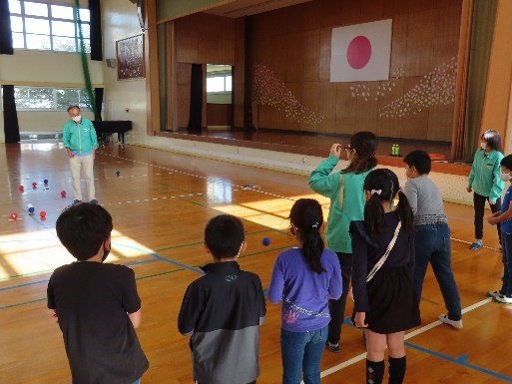
ンティア、ムネしんぐう、福岡コロニー、社会福祉協議会
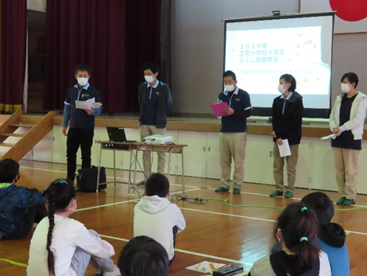
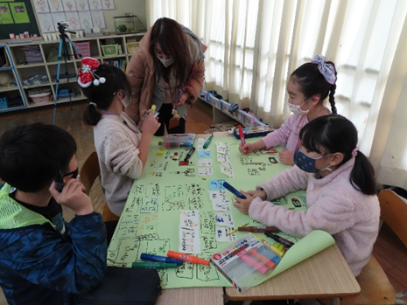

２ 地域交流の促進
地域共生型の拠点づくり（地域カフェ、介護予防、地域食堂など）
①地域共生型の拠点づくり（地域サロン、地域カフェ、介護予防、地域食
堂など）の調査研究・推進
・新宮町協議体しんぐるっととの連携による推進
②新規立ち上げ地区への支援…該当地区なし
③地域サロンへの助成金の交付、助成のあり方検討…素案検討中

＜ふれあいいきいきサロン＞…年度内に再開したサロンは１６カ所
ふれあいいきいきサロン名（行政区） | 開催日時
元気サロン（的野） | 月２回木曜 10：00～14：00
サロンやまびこ（立花口） | 第１．３金曜 13：00～15：00
サロン花立花（花立花） | 第３火曜 9：00～12：30
地域サロン（ファーネスト新宮） | 第３土曜 10：00～12：00
★三代いきいきサロン（三代） | 隔月第１水曜 11：00～14：00
上府いきいきサロン（上府） | 第３火曜 10：00～12：00  第４火曜 13：00～15：00
三木会（中央駅前） | 第３木曜 10：00～13：00
サロン緑ケ浜（緑ケ浜） | 第３木曜 9：30～11：30
ピチピチサロン（夜臼１） | 第４金曜 9：30～11：30
にこにこサロン（夜臼２） | 第３土曜 10：00～12：00
サロンふじ（夜臼３） | 第３日曜 10：00～12：00
ふれ愛サロン（下府１） | 第２水曜 9：30～11：30
いきいきサロン（下府２） | 第３金曜 13：00～15：00
ふれあいサロン（湊坂） | 第１土曜 12：00～15：00
あったか～い戸端会議  わいわいサロン （桜山手）  SaKuRaカフェ  桜グラウンドゴルフ | 第１火曜 10：00～12：00  第２火曜 13：30～15：30  第４日曜 12：00～16：30  毎週月曜 9：00～11：00
癒しの空間（パークシティ） | 第２日曜 14：00～16：00
さわやかサロン（新宮） | 第３土曜 10：00～12：00
ふれあいの会（湊） | 第２土曜 13：30～15：00
相島サロン（相島） | 毎週月・木曜 10：00～12：00

＜子育てサロン＞…年度内に再開したサロンは４か所。花立花区は終了
子育てサロン実施区（名称） | 開催日時
上府区（上府子育てサロン） | 第２火曜日 10:00～12:00
中央駅前区（おともだち広場） | 月１回月曜日 10:00～12：00
緑ヶ浜区（緑ヶ浜子育てサロン） | 第４火曜日 10:00～12:00
夜臼１区（夜臼１子育てサロン） | 第１木曜日 10:00～13:00  第４木曜日 10:00～12:00
桜山手区（桜山手子育てサロン） | 第３土曜日 14:00～16:00
杜の宮区（杜の宮子育てサロン） | 毎週月曜日 10:30～12:00

④情報交換会(年１回)…中止
⑤レクリエーション用具、オモチャ、身長・体重計等の貸出
・新たに「リアル野球盤」を購入。
・スカットボール７回、プロジェクター６回、ボッチャ２回
健康体操DVD６回、綿菓子機１回、その他２回
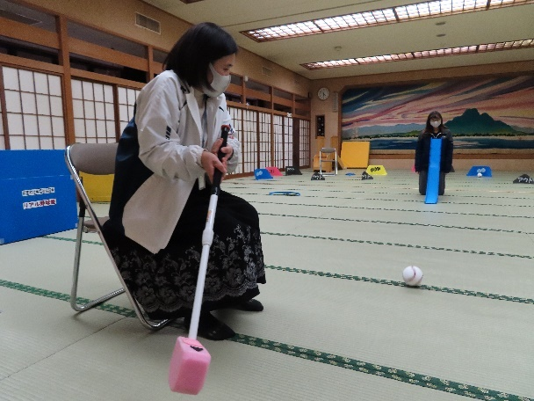
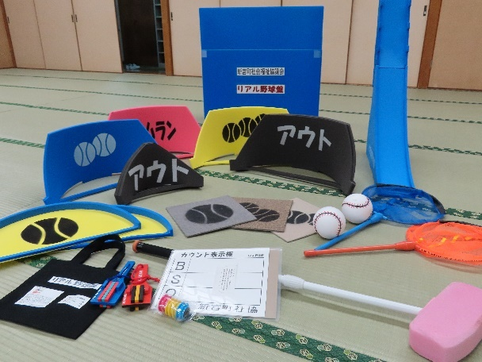

⑥社協職員、特技ボランティアの派遣
派遣日 | 派遣先 | 内容
１１月１７日 | サロン花立花（花立花） | ボッチャ交流
１２月５日 | ふれあいサロン（湊坂） | バルーンアート
１２月１４日、１５日 | 杜の宮子育てサロン（杜の宮） | バルーンアート
⑦企業等の社会貢献活動の情報提供（講師派遣）
・わくわくプログラムの更新と行政区福祉会等への情報提供
企業・法人の掲載数…１７件
・講師派遣に代わりコロナ禍に地域で活用できる情報の提供
感染症予防ＤＶＤ（加野病院）、管理栄養士が考える一週間メニュー（ムネ
しんぐう）など

⑧地域での運動教室事業（町受託事業）による講師派遣…９月から再開
実施日 | 実施地域 | 内容 | 人数
１０月３日 | 湊坂区 | ケアトランポリン | １５人
１０月１３日 | 花立花区 | ケアトランポリン | ８人
１１月７日 | 湊坂区 | 脳若トレーニング | ２０人
１１月１７日 | 上府区 | 脳若トレーニング | ８人
１２月１５日 | 花立花区 | ケアトランポリン | １１人
１２月２３日 | 桜山手区 | 健やか体操 | ２１人
３月３０日 | 桜山手区 | 健やか体操 | ２０人
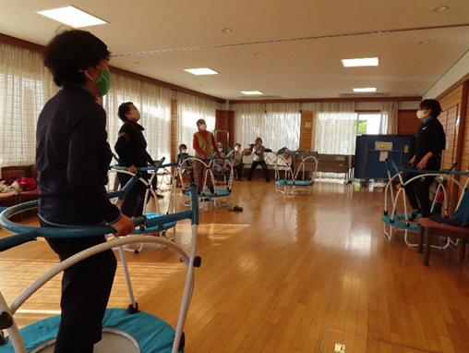
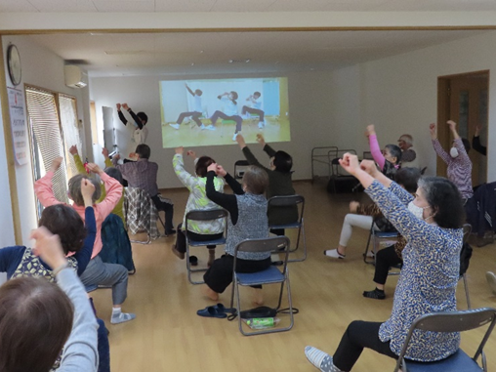

⑨地域の活動団体への支援についての検討。

３ 地域における支え合いとボランティア活動の促進
地域で活躍するボランティアの養成、支援
①地域（行政区）でのボランティア養成講座の調査・研究…未実施
②社協登録ボランティア情報の提供（掲示板、ガイドブック、ボランティアNEWS）
・ボランティアガイドブックの作成…４１４冊
配付先：役場、シーオーレ、福祉センター、そぴあしんぐう、介護保険被
保険者証交付会
・ボランティアＮｅｗＳの発行…４月、７月、１０月、１月
③町全域のボランティア依頼者と活動者のコーディネート
・活動依頼 ３１件（個人２４件、地域３件、施設３件、行政１件）
・延べ活動者数 団体：７団体、個人：２４件
④ボランティア保険の加入推進
・活動保険加入 １３１人（内災害ボランティア１２人）
⑤ボランティア団体及び福祉団体との情報交換会（年２回）…未実施
⑥ボランティア（団体・個人・特技）一斉交流会（年１回）…未実施
・ボランティア団体 ９団体 １８８人
個人ボランティア ６４人、特技ボランティア２８人
緊急事態宣言後、定例会や活動が中止となる中、コロナ禍の新たな活動として、傾聴ボランティアによる「ふれあい１０分コール」や世話焼きおばちゃん隊による「生活困窮者へのみそ玉づくり」が始まりました。
＜福祉ボランティア登録団体＞
ボランティア名称 | 主な活動
新宮外あそびの会 | 子ども達の外あそびの場の運営
バルーンアート | 地域サロン・施設・福祉センター等でのバルーン活動
傾聴ボランティアそら | 地域サロン・施設・福祉センター等での傾聴活動、  傾聴カフェ、ふれあい１０分コール
あやとりの会（手話の会） | 手話通訳奉仕活動、聴覚障がいに関する啓発
食生活改善推進会 | 食の健康に関する啓発、地域サロン・ひとり暮らし高齢者昼食会（ひまわり会）への協力
rainbow house | 子育て環境づくりに関する活動
しんぐうライフ | シニア向け情報誌の作成・発行
世話焼きおばちゃん隊 | 子どもの居場所づくり、地域の子育て支援サポート  生活困窮者へのみそ玉づくり
湊坂絆BONDS | 区内高齢者の生活支援（ゴミ出し・買物・家事など）
個人・特技ボランティア | 技術や特技を活かした活動（点字・音訳・移送サービス運転・楽器演奏など）
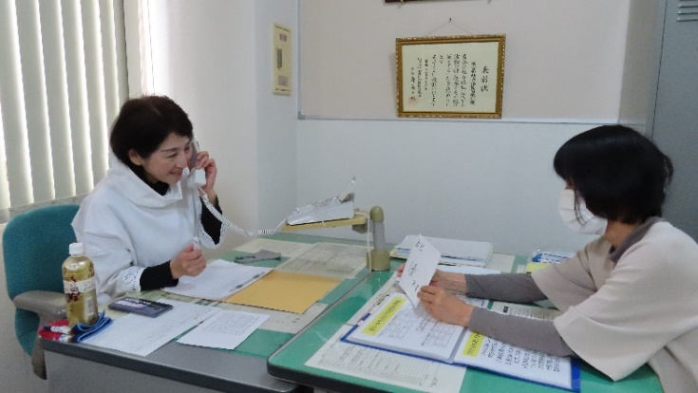
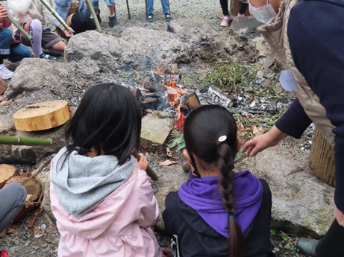

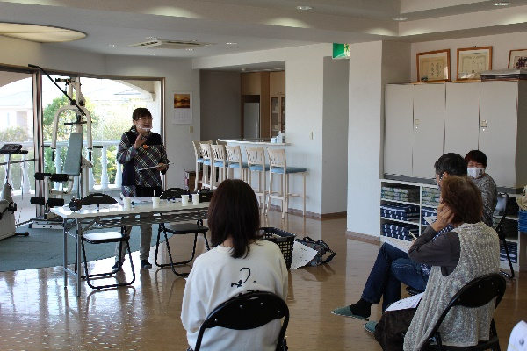
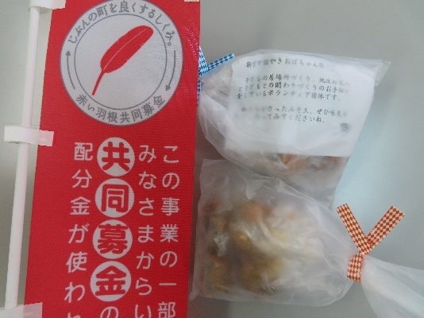

⑦ボランティア講座の開催や団体主催講座・事業への支援
＜社会福祉協議会主催 講座＞
講座名 | 内 容
運転ボランティア養成講座（中止） | 移送サービス事業の運転ボランティアだけでなく、地域単位での送迎ボランティアの養成とフォローアップをする。
視覚障がいに関する勉強会（中止） | 視覚障がいの理解を広め、点字や音訳等のボランティアを養成する。  社会教育課の事業と連動させられるように開催時期を工夫し実施。
パラスポーツ体験（中止） | ボッチャを活用した交流を通して障がい者理解を深め、ボランティア活動につなげる。  社会教育課の事業と連動させられるように開催時期を工夫し実施。
地域ボランティア講座  地域で活躍する人材の育成  （未実施） | 小地域単位で活躍するボランティアを育成するため、福祉会と連携し地域課題に応じた内容で実施。

＜ボランティア団体主催 講座＞
講座名 | 主 催 | 実施日 | 延べ参加者
傾聴ボランティア講座 | 傾聴ボランティアそら | ９月２３日  ～１０月２７日 | １２０人
情報誌づくり講座（中止） | しんぐうライフ

＜ボランティア団体主催 事業＞
行事名 | 主 催 | 内 容
傾聴カフェそら  （令和３年４月から再開） | 傾聴ボランティアそら | 誰でも参加できる癒しの傾聴サロン
ふれあい１０分コール | 傾聴ボランティアそら | ７月からコロナ禍における電話（社協代表番号）での傾聴活動開始  毎週金曜 午後１時～３時  延べ利用者数 ５３人  内容：コロナ禍の苦境（外出不安、人に会えない、感染が怖い）生活上の困り事（エアコンの故障、いじめにあっている）楽しいおしゃべりがしたい等
お外であそぼ | 新宮外あそびの会 | 子どもたちの外あそび  実施回数 ６回  延べ参加者数 ２２０人
新宮のおばあちゃん家 | しんぐう世話焼きおばちゃん隊 | 子どもの居場所づくり  １２月１３日  参加者数 ２５人

基本目標２ 安心して暮らせる地域づくり

１ 地域の見守りネットワークの構築
見守りネットワークの充実と支えあう体制づくり
①地域の実情把握のため各行政区訪問…行政区訪問は未実施。
アンケート調査実施。
公民館への車いす設置支援…８行政区（花立花、上府、中央駅前、緑ケ浜、夜臼１、夜臼３、パークシティ、桜山手）
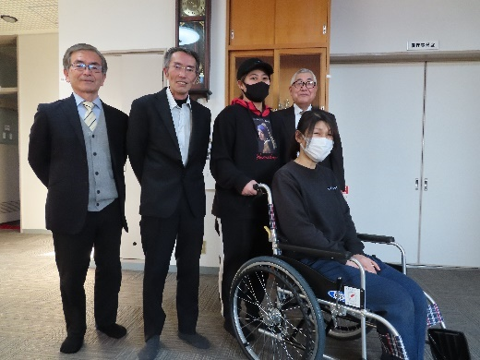
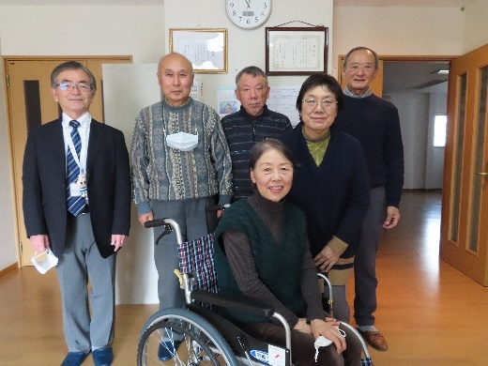
希望調査を行い、希望のあった区に配布しました。地域行事や地域内での貸出等に活用されます。

②行政区福祉会への情報提供や活動費の支援
・サロン中止や開始時期の判断について問い合わせが多く、町から情報を収集し、開始の際の注意事項等の情報提供を行いました。
③行政区福祉会が設置されていない地区への立ち上げ支援。
・１０月によつば区が立上げられ、全行政区に福祉会が設置されました。
④訪問記録票（見守り活動記載）を通した福祉委員との連携
コロナ禍でサロン等が中止になる中、孤立・孤独が懸念されるため、福祉
委員には、できる範囲で継続した見守り活動を依頼しました。
外出が減り人と交流する機会が減ったため、高齢者からサロンの再開を望む
声が多く聞かれました。
延べ訪問回数 | 延べ見守り世帯数 | 延べ見守り対象者数
２，２６３回 | ２，００７世帯 | ２，１４２人

・避難行動要支援者リストを社協と福祉委員へリスト配布 計７６８人
令和２年８月２５日（火）民生委員、福祉委員合同研修会時、地域協働 課より配布。日頃からの声掛け、見守りを依頼。

・情報提供による見守り活動支援
「管理栄養士が考える一週間メニュー」「自宅で健康体操」などの情報や、町民から寄贈された手作り布マスクの情報を提供し、見守り活動を支援。
⑤地域支え合いマップづくりへの支援
⑥地域活動者研修会（福祉会長への事業説明会、福祉委員研修会（年６回）
民生委員・児童委員との合同研修会）
実施日 | 内容
７月１７日 | 福祉会長への事業説明会
７月２８日 | 福祉委員研修会  ・新宮町の小地域福祉活動、福祉委員活動について  説明：新宮町社会福祉協議会  ・グループワーク
８月２５日 | 民生委員・児童委員、福祉委員合同研修会  ・避難行動要支援者リストについて  説明：新宮町地域協働課  ・グループワーク
９月１８日 | 福祉会長と社協役員との福祉懇談会  ・行政区福祉会の取り組みについて  ・意見交換
１１月２４日 | 福祉委員研修会  ・講演「認知症を学び地域で考えよう」  講師：キャラバン・メイト  ・グループワーク（事例検討）
３月１２日 | ・講演「新型コロナウイルスの現状と地域福祉活動における感染対策」  講師：新宮町健康福祉課  ・福祉委員活動の引継ぎについて  説明：新宮町社会福祉協議会  ・グループワーク
⑦見守りネットワーク協議会への参画
実施日 | 内容
９月２４日 | 事務局会議  ・令和元年度協議会について  ・令和２年度協議会について
１２月１８日 | 事務局会議  ・令和２年度協議会の内容について
３月１６日 | 令和２年度見守りネットワーク協議会  ・コロナ禍における地域の見守り活動について
２ 災害に強い地域づくり
災害ボランティアセンターの設置体制づくり
①粕屋地区内社協での合同職員研修会（仮）の実施
・今年度合同研修会については来年度に見送り。
②災害ボランティアセンター派遣
・県社協を通じた要請により、八代市災害ボランティセンターへ職員1人を
８月３１日（月）～９月５日（土）までの６日間派遣。
③台風１０号 避難所応援
・福祉センター避難所開設に伴い受付等の応援に、職員４人が交代で令和２ 年９月５日（土）～６日（日）入りました。福祉センターへの避難６８人。
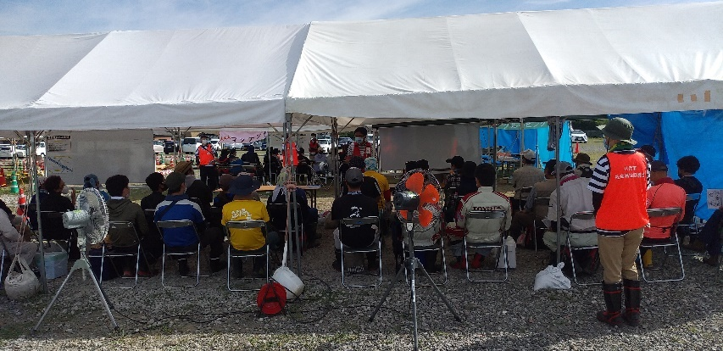
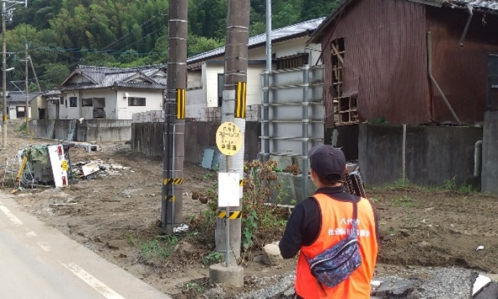

基本目標３ 健やかにいきいきと暮らせる地域づくり

１ 地域における健康づくりと生きがい活動の促進
住民と関係機関・団体が協働した健康と生きがいの拠点づくり
①拠点づくりのための協議の場の設定…未実施
②就労支援の推進（清掃業務、売店業務他）
福祉センターの貸出中止に伴い、売店業務は度々休止になりました。
③社会福祉法人連絡会による地域での公益的な活動の実施
子どもたちへの食育活動や施設でのお仕事体験は中止となりましたが、本会を通じて、各法人による地域での公益的な活動を実施しました。
公益的な活動 | 内 容
ふくし体験の支援 | 福岡コロニー…講話、車いす体験、パラスポーツ  ムネしんぐう…高齢者理解のワークショップ  新宮偕同園 …高齢者疑似体験DVD作成
物品等寄付 | レーヴ福岡…お菓子セット（ひとり親家庭、地域サロン等）  …高齢者向け体操と高齢者向けレシピ（福祉委員を  通じ高齢者宅へ配布）  つぼみ保育園…消毒液
④福祉団体主催の福祉事業への支援と連携
緊急事態宣言後、定例会が中止となり活動中止の団体もあります。
行 事 名 | 主 催 | 内 容
ブーケハウス  （休止中） | ブーケハウス | 障がいのある人のサロン
ハートルーム  （休止中） | ブーケハウス | こころの病をもつ人のカフェ
在宅介護者交流会  （休止中） | 在宅介護者こぶしの会 | 在宅介護者の情報交換会
ピア講座 （休止中） | 障がい児者問題を考える福祉のまちづくりネットワーク | 障がいのある当事者を講師に、障がいを理解し、住みよい社会について共に考えるための講演会
ひとり親家庭のための学習支援 | 母子寡婦福祉連合会 | ひとり親家庭の小・中学生を対象とした学習支援

⑤大学・役場と協働した生きがいづくり
遺影撮影会の実施
高齢者の孤独死等が増加する中で、高齢者に社会との関りを感じてもらうとともに、学生が高齢者問題を社会的課題として身近に捉えてもらうことを目的に、九州産業大学が中心になり、撮影会がふれあい交流館で開催されました。
大学生が撮影からプリントまで全て無料で行い、学生とのコミュニケーションもとりながらの撮影会に、大変喜ばれる高齢者も多くみられました。
実 施 日 | 参 加 者
１１月７日（土） | 高齢者…７０人 大学…１６人
１１月８日（日） | 高齢者…５０人 大学…１６人

不登校・ひきこもりの人への支援事業
①不登校・ひきこもり家族のお話会…毎月１回
・学校への行きしぶりや不登校・ひきこもりに悩む家族や支援者を対象に、悩みや思いを語り合う場「ほっこりおはなし会」を７月から再開しました。
毎回３、４人の人が参加され、同じ立場だからこそ話せる場になっています。
今年度は、会を広く知ってもらうため、年度後半に気軽に集まれる場「ほっこり食堂」をボランティアの協力も得ることができ、参加者で企画しました。 しかし、緊急事態宣言発出により中止となり、次年度へ開催延期することになっています。

基本目標４ 適切な福祉サービスが利用できる地域づくり

１ 情報提供・相談支援体制の充実
住民の身近な相談支援体制の推進
①訪問記録票（見守り活動記載）を通した課題の把握と関係機関との連携
②福祉サービス一覧を活用し地域サロン等へ訪問。気軽な福祉相談窓口として
の社会福祉協議会をＰＲし、生活課題・福祉課題の把握
③各事業で把握した生活課題の把握（貸付、地域子育て支援センター、ファミ
リーサポートセンター、心配ごと・福祉なんでも相談、福祉団体が実施するピアカウンセリング等）
④要保護児童対策地域協議会との連携
⑤さまざまな媒体を活用した情報の発信（社協だより（年４回）、町広報誌アクティブ新宮の活用、ホームページ等の活用）
・社協だより１０５号（６月末）、１０６号（９月末）発行、１０７号（１２月末）１０８号（３月末）

＜相談内容 抜粋＞
主訴 | 相談者 | 対応回数 | 対応内容
高齢者  退院に向けて家の片付け  (ゴミ屋敷) | 病院  福祉委員 | ２ | 包括支援センターと連携。あんしん事業紹介。
高齢者・精神障害  引越しの際の片付け、家財処分 | ケースワーカー | １ | 包括支援センターへ情報提供。業者紹介。
妊婦  海外の親がコロナで来日出来  ず、出産後の家事・育児支援 | 本人 | １ | あんしん事業（家事）紹介。
認知症高齢者  臨時給付金の手続きが不明。親近者にも連絡とれない。 | 民生委員 | １ | 包括支援センター（認知症初期集中対応支援チーム）へ情報提供。
心の病気  受診予定はある。就労支援やこころの病気への支援があるか。 | 家族 | １ | 福祉団体の紹介。  就労は受診時に相談促し。
子ども  妊娠。未婚のため家族で育てたい。今後の生活について相談。 | 家族 | １ | 子育て支援課と連携。
高齢夫婦  妻は在宅で闘病中。介護者である夫が認知症の疑いがあり、今後の生活が心配。 | 本人 | ２ | 健康福祉課へつなぎ介護保険の申請へ。  こぶしの会会員による電話相談。
高齢者  自宅・土地の管理を親族に依頼したい。社協で介入できるか。 | 本人  施設職員 | １ | 司法書士に相談するよう助言。
高齢者  成年後見制度を申立を検討中。  後見人を紹介してほしい。 | 本人 | １ | 紹介できない。  包括とも相談するが、中核機関ではないため困難。
生活困窮者への支援事業
①くらしの困りごと相談室（県事業）との連携
・緊急貸付（総合支援資金）の受付時、自立相談支援事業による支援が要
件なため、相談窓口との連携を図り世帯の自立につながるようつなげていま
す。
②くらし・しごと相談室（町）との連携
③社会福祉法人連絡会との連携
・町内法人によるひとり親家庭や地域サロン等へお菓子のプレゼント
④ふくおかライフレスキュー事業の活用
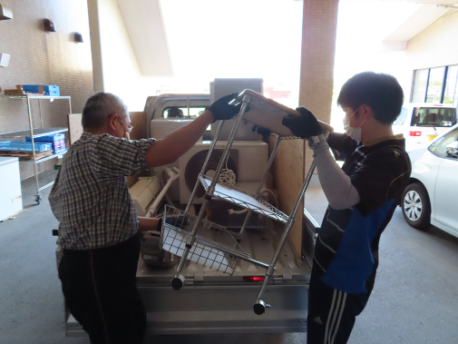
・精神障害を抱える母子世帯への支援 １件
福岡コロニーと連携し、自立した生活に向
けリユース品（冷蔵庫、洗濯機等）の支給
を行う。

⑤フードバンク事業の活用
子育て世帯等への生活困窮者支援対策事業…対応件数：３６件（内子育て27件）
コロナウイルスの影響で、生活が困窮する子育て中の世帯等に対して、一
時的かつ緊急的に対応できるように食料等を給付。（生活福祉資金貸付事業
と連動して対応）
事業の周知は、行政や福祉団体（母子会）、社会福祉法人、民生委員や福
祉委員等を通じて情報提供を行ったことにより、社協では把握できていなか
った情報を得る事ができました。
企業や住民からの寄付や町の災害時備蓄食、ボランティアの手作りみそ
玉も活用。
２ 地域のニーズに対応したサービス基盤の整備
生活支援体制整備事業の推進…別紙資料１
①第１層の生活支援コーディネーター業務 (町受託)
・地域資源の把握と見える化
社協ＨＰへ「地域のお役立ち情報」掲載
・地域ニーズや課題の把握
・制度の広報及び周知
生活支援コーディネーターだよりの発行（社協だよりへの掲載、かわら版発行）
・地域が行う人材育成への支援
・しんぐるっと（第１層協議体）で検討したテーマを地域へ返していく。
８月からしんぐるっと再開。３つの班に分かれ生活支援コーディネーター
と共にテーマを決めて協議中。
テーマ・・・「○○名人発掘プロジェクト」
「公民館以外での居場所づくり」
「男性の社会参加」
・地域支援事業に伴う地域座談会の実施
モデル地区を設置し、地域の福祉力を向上するための地域座談会を複数回実
施していくとともに、地域福祉活動を支援する予定であったが、コロナの影
響により未実施。
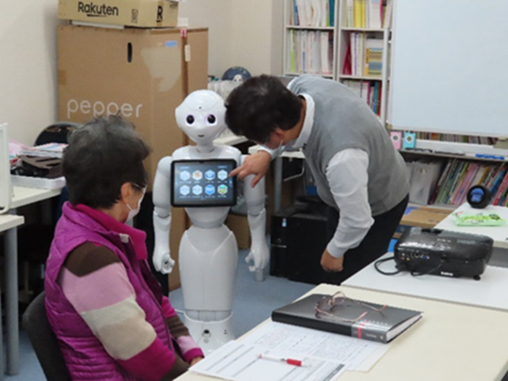
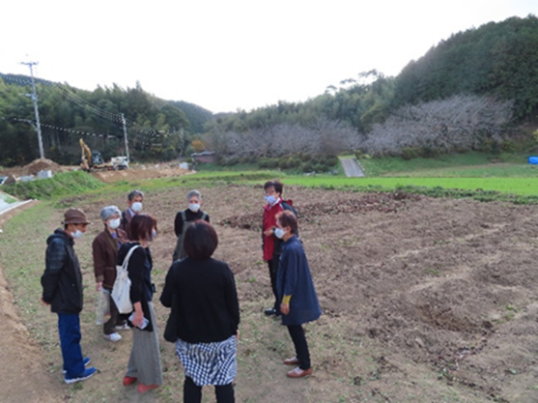

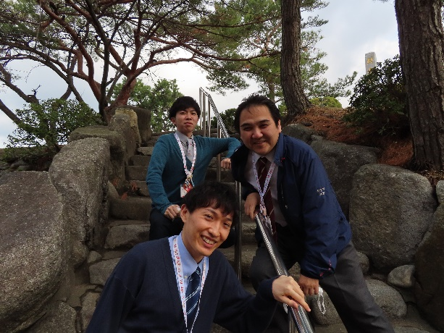
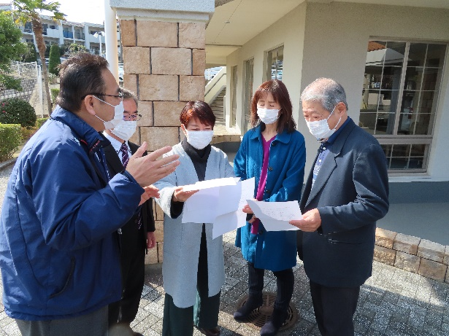

【社会福祉協議会が実施する福祉サービス】
①移送サービス…８月より再開
・利用状況 登録者 ９人（運転ボランティア７人）
・申請件数：５１件 ◇実施件数：３１件（不可９件、キャンセル１１件）
・実施内容：医療機関への通院、買い物等の社会参加
・コロナウイルスの影響により、４月～７月の間はボランティアによる活動
を中止（家族が運転する場合のみ貸出）
②車イスの貸し出し
・延べ２２台
③手話通訳派遣事業（町受託）
行政と手話の会と連携し、手話通訳が必要な聴覚障がい者と手話通訳者の コーディネート。
利用者数 | 派遣回数 | 奉仕員
５人 | ７５回 | ３人
④訪問介護事業（介護保険制度）
コロナ禍の中、サービスを中止することなく感染対策をとりながら、活動を継続しています。ウイルスを持ち込まない、受け取らないために、事業所を隔離し、マスク、消毒液、非接触型体温計等の整備・対策を行いました。

・総合事業（訪問型サービス、訪問型サービスＡ）
施設入所者の利用が活動休止になった月がありました。
◇訪問介護
 | 実利用者数 | 生活 | 身体 | 活動合計
４月 | １５ | ７３.５ | １６.５ | ９０.０
５月 | １２ | ６６.５ | ２３.０ | ８９.５
６月 | １６ | ９３.５ | ４１.０ | １３４.５
７月 | １５ | ９７.０ | ３４.５ | １３１.５
８月 | １１ | ７８.５ | ２６.０ | １０４.５
９月 | １１ | ５３.５ | １９.０ | ７２.５
１０月 | １４ | ６８.０ | ２６.５ | ９４.５
１１月 | １５ | ６５.０ | ２６.０ | ９１.０
１２月 | １７ | ７４.５ | ２７.５ | １０２.０
１月 | １６ | ７５.５ | １６.５ | ９２.０
２月 | １７ | ８２.０ | １４.５ | ９６.５
３月 | １８ | ９１.５ | ３７.５ | １２９.０
（単位／人） （単位／時間）

◇訪問型サービス
 | 要支援１ | 要支援２ | 実利用者数 | 活動合計
４月 | １４ | １０ | ２４ | １１３.５
５月 | １１ | ９ | ２０ | ９１.５
６月 | １４ | ９ | ２３ | １０７.０
７月 | １４ | ８ | ２２ | １０７.５
８月 | １１ | ８ | １９ | ７４.５
９月 | １３ | ７ | ２０ | ９３.０
１０月 | １３ | ８ | ２１ | １０３.０
１１月 | １３ | ８ | ２１ | １０２.０
１２月 | １３ | ８ | ２１ | １０３.０
１月 | １２ | ７ | １９ | ８０.５
２月 | １１ | ６ | １７ | ７０.５
３月 | １１ | ６ | １７ | ９０.０
（単位／人） （単位／時間）
⑤居宅介護事業（障害者総合支援法）
昨年に引き続き、利用者は１人です。
 | 実利用者数 | 生活 | 身体 | 活動合計
４月 | １ | ２０.５ | ０ | ２０.５
５月 | １ | ２０ | ０ | ２０
６月 | １ | ２１ | ０ | ２１
７月 | １ | ２２.５ | ０ | ２２.５
８月 | １ | １９ | ０ | １９
９月 | １ | １９ | ０ | １９
１０月 | １ | ２２ | ０ | ２２
１１月 | １ | ２０.５ | ０ | ２０.５
１２月 | １ | ２０.５ | ０ | ２０.５
１月 | １ | １９.５ | ０ | １９.５
２月 | １ | １９ | ０ | １９
３月 | １ | ２１.５ | ０ | ２１.５
（単位／人） （単位／時間）
⑥ホームヘルプサービス事業（町受託）
利用なし
⑦ひとり親家庭等日常生活支援事業（町受託）
９月より１１月まで１件利用があり、２月までの延長になりました。

⑧あんしん生活支援事業
増加傾向にありましたが、介護保険に移行されたり、一時的な利用だったため後半は減少しています。
 | 実利用者数 | 生活 | 身体 | 活動合計
４月 | １７ | ４０.０ | ０.５ | ４０.５
５月 | １２ | ３２.０ | ０ | ３２.０
６月 | １６ | ４２.５ | ０ | ４２.５
７月 | １５ | ４４.０ | ０ | ４４.０
８月 | １９ | ４８.５ | ０.５ | ４９.０
９月 | ２１ | ５５.０ | １.０ | ５６.０
１０月 | ２１ | ５８.５ | １.５ | ６０.０
１１月 | １６ | ５４.０ | ０ | ５４.０
１２月 | １８ | ５７.０ | ０ | ５７.０
１月 | １３ | ３９.０ | ０ | ３９.０
２月 | １３ | ４０.５ | ０ | ４０.５
３月 | １４ | ３７.５ | ３.０ | ４０.５
（単位／人） （単位／時間）
⑨地域生活支援事業（町受託）
登録は４人から５人になりましたが、コロナの影響で活動はほぼありませんでした。
月 | 実利用者数 | 活動合計
４月 | １ | ０.５
５月 | ０ | ０
６月 | ０ | ０
７月 | １ | ６.０
８月 | ０ | ０
９月 | ０ | ０
１０月 | ０ | ０
１１月 | ０ | ０
１２月 | ０ | ０
１月 | ０ | ０
２月 | ０ | ０
３月 | ０ | ０
（単位／人） （単位／時間）

⑩生活福祉資金貸付事業（県事業・町事業）
・新宮町生活福祉資金 一時貸付資金 １０件
緊急小口資金や給料が支給されるまでのつなぎ資金として貸付
・福岡県生活福祉資金 ３４７件
（教育支援資金９件、緊急小口資金４件、特例緊急小口資金１５８件、特
例総合支援資金１２７件、特例総合支援資金延長４２件、特例総合支援
資金再貸付１０件）
コロナを原因とする収入減少や失業を理由に特例貸付の申請が多数あり、申請額は本町だけで1億を超えています。
特例貸付開始当初は令和２年７月で受付終了予定でしたが、受付期間が
令和３年６月まで延長されたことで、今後も申請件数が増加すると見込ま
れます。
特に子育て家庭に対しては、十分な食事がとれているか聞き取りを行い、必要な人へ食料給付を行いました。
⑪会食型食事サービス（ひまわり会）…中止
６月に開催中止の案内とともに季節のメッセージカードを作成（子育て支援センター、ファミリー・サポート・センター協力）し、福祉委員を通じて配布。
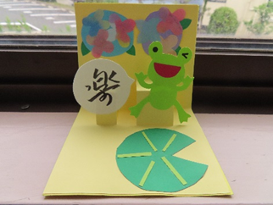

⑫地域子育て支援拠点事業 子育て支援センター（町受託）
・子育て支援センター…６月から再開
開放中止期間は、電話での相談対応を実施。電話相談の周知のため「相談カード」を町内の病院、事業所へ配布したり、利用されていた登録者へのフォロー電話などを行いました。
再開後は町内在住者のみとし、午前・午後各子ども１０人までの予約制としています。
延べ参加者…保護者 ２，１６６人、子ども ２，５１６人
・出張ひろば…１１月より毎週月曜日ふれあい交流館にて再開。
延べ参加者…保護者１０６人、子ども１１４人
・相談支援の充実
コロナ禍での子育てに、過剰になったり不安を抱える母親が見受けられます。
不安を見逃さないよう目配りし、気になる情報は子育て支援課へ連絡し情報
の共有を図っています。
延べ相談件数…６１６件（他機関紹介件数２４件）
内訳：子育て支援課１６件、ファミリーサポートセンター６件
その他（レインボーハウス）２件
・育児力アップのための年齢別講習会、相談のテーマ別講習会（年２回）
トイレトレーニング、食育、幼稚園・保育園に関することをテーマに開催。
・ボランティアと協働での親子遊び
おたのしみ会時にクリスマスをテーマにバルーンアートの配布。
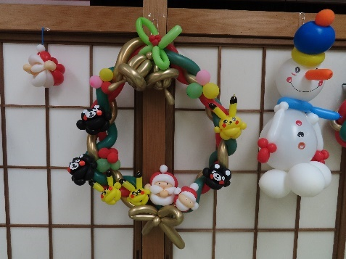
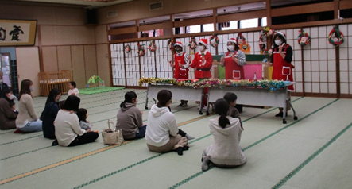

⑬ファミリー・サポート・センター事業（町受託）
・子育てに関する相談が総合的に行えるよう子育て支援センターと窓口を一
本化したことにより、育児疲れや親のリフレッシュ時の利用につながっています。
・第１回まかせて（どっちも）会員養成講座…中止
・フォローアップ研修
子どもの病気と事故の予防と手当（日赤）…実施。
救命講習（糟屋北部消防）…豪雨の為中止。
・令和２年 第２回まかせて（どっちも）会員養成講座 （６人登録）
日程 | 日時 | 内容
第１回 | １０月２０日（火）  10：00～12：30 | - ファミリーサポート事業とは  講師：子育て支援課、ファミサポ  - 保育の心と子どもの遊び  講師：新宮あおぞら保育園 上邑園長（下半期）
第２回 | １０月２３日（金）  10：00～12：00 | - 子どもの栄養と食生活  講師：栄養士 百武 孝子
第４回 | １０月２７日（火）  10：00～12：00 | - 子どもの病気と事故の予防と手当  講師：日本赤十字社
第３回 | １０月３０日（金）  10：00～12：00 | - 子どもの発達と理解  講師：立花幼稚園 北﨑園長
第５回 | １１月６日（金）  10：00～12：00 | ⑥ 救命講習  講師：糟屋北部消防本部
第６回 | １１月１０日（火）  10：00～12：00 | ⑥ お預かり体験  ⑦ 会員登録
・フォローアップ研修 まかせて・どっちも会員養成講座にて同時開催

＜登録状況＞
まかせて | おねがい | どっちも | 総数
３５人 | ２５８人 | ２７人 | ３２０人

・活動状況 ３３４件…別紙資料２．３
主な活動内容…保育園・幼稚園の迎え及び帰宅後の預かり、子どもの
習い事への援助（送迎等）
保護者のリフレッシュや買い物等外出の場合の援助
・交流会
日 程 | 時 間 | 内 容 | 講 師 | 参加者
１回目  11/17（火） | 10：00  ～11：30 | 消しゴムはんこ | 富永 亜矢子氏 | 大人 ６人  子ども ２人
・２回目は、感染拡大防止の為、中止。

⑭心配ごと・ふくしなんでも相談、無料法律相談（町受託）
・心配ごと相談事業（毎月第２火曜日 １０時～１５時）
７月から再開 延べ５件
・法律相談事業（奇数月の１５日 １３時～１６時）
５月は電話相談。７月から対面にて再開。 延べ３０件
⑮福祉バスの活用
・福祉センターへの町内巡回バスを廃止し、１０月よりふれあい交流館で実
施される「運動教室」の巡回バスを開始。
・コロナの感染拡大防止のため、行政区福祉会、福祉団体等への貸出は１０
月より再開。
社協１回、福祉会３回
⑯移動支援サービス用ワゴン車の貸出事業
・６月に競争入札を実施し落札業者を決定後、９月に納車、１０月より貸出を
開始しました。
・買い物支援サービスや地域サロンの送迎等、地域行事に利用されています。
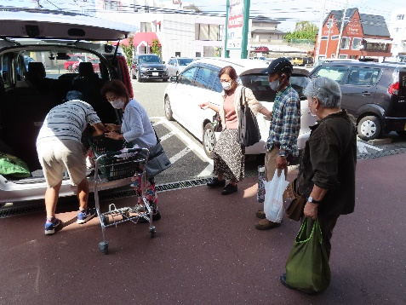
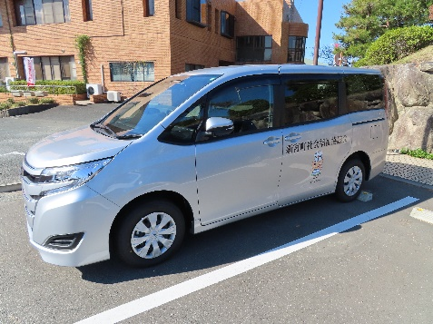
・貸出…１４回

⑰サービスの創出（開発）
マスク寄付ＢＯＸの設置
社協窓口に設置し、各家庭で余っているマスクや手作りマスクの寄付を募
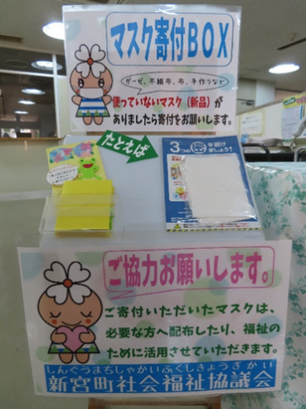
り、必要な人へ提供しています。そのままの利用が難しいもの（国からの配布マスクなど）についてはボランティアへリメイクを依頼。
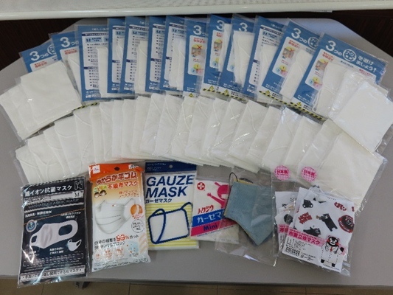

３ 権利擁護の充実
日常生活自立支援事業及び法人後見事業の推進
①日常生活自立支援事業
・県社協が行っていた業務（契約事務や支援計画の作成、貸金庫での書類等
預かり、多機関との連絡調整、支援員の雇用契約、利用料の請求事務等）が
移行し、多岐にわたる事務作業の増加に伴い、適正に事業を遂行するため、
職員を専門員とし、住民による支援員を配置することで支援がスムーズに行
えるように体制整備を図りました。
・利用者（高齢者）のうち１人について、判断能力の低下や単身での生活で
あることから、町と連携しながら成年後見へ移行する準備を行っています。
・契約者数 高齢者５人、知的障害者１人、精神障害者０人
（年度内新規契約２人、契約終了１人）
・活動回数 延べ ７４回
・市民支援員活動者数 ７人
②法人後見事業
被後見人の１人がケガや体調不良が続き９７歳と高齢であることから、終末期を支えるためにも、施設相談員や、ケースワーカーと緊急時の対応や看取りなどについてケース会議を行いました。
今後も身寄りのない人や、親族の協力が難しい人の後見を担うケースの増加が見込まれることから、多機関と連携した後見活動が重要になっています。
・類型 後見 ２人（高齢者）
・活動回数 延べ３１回（定期支援と併せ本人入院等による手続き等）
・市民後見人活動数 １人
③市民後見人フォローアップ研修
新型コロナウイルス感染拡大防止策として、YouTubeを活用したリモート研修を実施。レポート提出にて受講としました。
【内 容】
講義：信頼関係の構築～コミュニケーションスキルの向上～
講師：西南女学院大学保健福祉学部福祉学科 中島 俊介 教授
【公開期間】
令和３年２月１８日（木）～令和３年３月１１日（木）
【開催方法】
YouTubeを使ったリモート研修

基本目標５ 社会福祉協議会の基盤強化
１ 社会福祉協議会の基盤強化
自主財源の確保
①社協会員制度への加入促進…別紙資料４
・緊急事態宣言中は、町内に出向いての推進ができず、宣言後も組長会が開
催されなかったり、推進が困難な区もあったため会員数が大幅に減少してい
ます。
・会員加入の増加を図るため、会員特典である社協会員協力店の募集とＰＲを
行い特典が受けやすいよう会員証の発行に切り替えました。
・賛助会員： ６６７人
・特別会員： ６人
・合 計 ６７３人 会費 ７４０，０００円
・協力店 ５件
②赤い羽根共同募金運動の促進…別紙資料５
・新たな方法による募金活動の推進
マンション区封筒募金
コロナの影響もあり今年度は例年どおり対応。
マスクガチャＤＥ赤い羽根共同募金
コロナ禍において、広く募金を呼びかけるためのひとつの手段として、
福祉ボランティア手作りの子ども用マスクをガチャガチャに入れて実施。
ボランティアから子ども用マスク１００枚が寄付されました。
１回３００円の募金で実施し、１０月から福祉センター窓口、１２月～３月にかけては町の協力のもと新宮町立図書館へ設置しました。
・実績：３７回（内６回は次年度実績へ）
・事業所募金
募金ボランティアによる訪問を中止し、振込による募金を依頼。
・赤い羽根自動販売機
新宮町福祉センター、そぴあしんぐう、新宮東中学校へ計５台設置
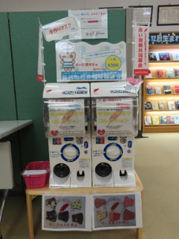
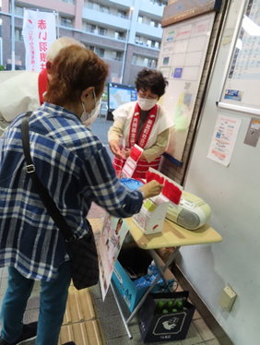
・募金箱設置店の新規開拓
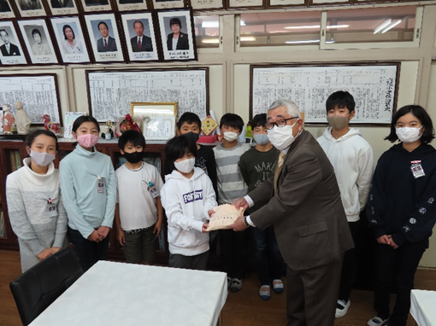

③福祉バザー…中止
④チャリティボウリング大会…中止
【社会福祉協議会の組織体制の強化】
①理事会及び評議員会の充実
＜理事会＞
日 時 | 出 席  （理事／監事） | 議 案  その他協議事項
６月 ５日  （文書決議） | １０／２ | 第１１号議案 社会福祉法人新宮町社会福祉協議会生活福祉資  金一時生活資金貸付要綱の改正について  第１２号議案 令和２年度社会福祉法人新宮町社会福祉協議会  一般会計資金収支第１次補正予算について  第１３号議案 令和元年度社会福祉法人新宮町社会福祉協議会  事業報告について  第１４号議案 令和元年度社会福祉法人新宮町社会福祉協議会  一般会計資金収支決算について  第１５号議案 令和元年度社会福祉法人福岡県共同募金会新宮  町支会一般会計資金収支決算について  ※監査報告  第１６号議案 評議員候補者の承認について  第１７号議案 決議の省略の方法による評議員会の招集につい  て  報告 １ 号 令和元年度下半期社会福祉法人新宮町社会福祉  協議会会長の職務執行状況の報告について
７月３０日  １０：００ | １０／２ | 協議事項  （１）福祉バス運行の件について  ①センター定期運行（水・金）コースの変更について  ②福祉会、福祉・ボランティア団体への年２回貸出回数を年３回にすることについて  （２）令和２年度赤い羽根共同募金運動について
１１月９日  １３：３０ | １０／２ | 第１８号議案 令和２年度社会福祉法人新宮町社会福祉協議会  一般会計資金収支第２次補正予算について  第１９号議案 評議員会の開催について  報告 ２ 号 令和２年度上半期社会福祉法人新宮町社会福祉  協議会会長の職務執行状況の報告について  その他  ①令和２年度赤い羽根共同募金の中間報告について  ②令和２年度チャリティボウリング大会について  ③福祉会、福祉・ボランティア団体への年２回貸出回数を年３回にすることについて  ④福祉会等団体助成金の配分内容について
１月１８日  文書決議 | １０／２ | 第 １ 号議案 令和２年度社会福祉法人新宮町社会福祉協議会  一般会計資金収支第３次補正予算について  第 ２ 号議案 決議の省略の方法による評議員会の招集につい  て
２月１６日  文書決議 | １０／２ | 第 ３ 号議案 令和２年度社会福祉法人新宮町社会福祉協議会  一般会計資金収支第４次補正予算について  第 ４ 号議案 決議の省略の方法による評議員会の招集につい  て
３月３日  １０：００ | ９／２ | 第 ５号議案 社会福祉法人新宮町社会福祉協議会事務局規程の改正について  第 ６号議案 社会福祉法人新宮町社会福祉協議会処務規程の改正について  第 ７号議案 令和３年度社会福祉法人新宮町社会福祉協議会事業計画について  第 ８号議案 令和３年度社会福祉法人新宮町社会福祉協議会  当初資金収支予算について  第 ９号議案 令和３年度福岡県共同募金会新宮町支会当初資金収支予算について  第１０号議案 社会福祉法人新宮町社会福祉協議会評議員会の  開催について

＜評議員会＞
日 時 | 出 席  （評議員／監事） | 議 案  その他協議事項
６月２４日  （文書決議） | １４ | 第 ７号議案 社会福祉法人新宮町社会福祉協議会生活福祉資  金一時生活資金貸付要綱の改正について  第 ８号議案 令和２年度社会福祉法人新宮町社会福祉協議会一般会計資金収支第１次補正予算について  第 ９号議案 令和元年度社会福祉法人新宮町社会福祉協議会事業報告について  第１０号議案 令和元年度社会福祉法人新宮町社会福祉協議会一般会計資金収支決算について  ※監査報告  報告 １ 号 令和元年度下半期社会福祉法人新宮町社会福祉協議会会長の職務執行状況の報告について
１１月２０日  １０：００ | １０ | 第１１号議案 令和２年度社会福祉法人新宮町社会福祉協議会  一般会計資金収支第２次補正予算について  報告 ２ 号 令和２年度上半期社会福祉法人新宮町社会福祉  協議会会長の職務執行状況の報告について  その他  ①令和２年度赤い羽根共同募金（途中報告）  ②令和２年度チャリティボウリング大会について  ③福祉バスの福祉会への貸出回数を年２回から年３回にする  ことについて
２月１日  文書決議 | １５ | 第 １号議案 令和２年度社会福祉法人新宮町社会福祉協議会  一般会計資金収支第３次補正予算について
２月２５日  文書決議 | １５ | 第 ２号議案 令和２年度社会福祉法人新宮町社会福祉協議会  一般会計資金収支第４次補正予算について
３月１９日  １４：００ | １３ | 第 ３号議案 社会福祉法人新宮町社会福祉協議会事務局規程  の改正について  第 ４号議案 社会福祉法人新宮町社会福祉協議会処務規程の改正について  第 ５号議案 令和３年度社会福祉法人新宮町社会福祉協議会事業計画について  第 ６号議案 令和３年度社会福祉法人新宮町社会福祉協議会当初資金収支予算について

（監査・評議員選任解任委員会）
＜監査＞
実施日 | 内 容
５月２１日 | 令和元年度決算監査
１１月１６日 | 令和２年度中間監査

＜評議員選任解任委員会＞
実施日 | 内 容
７月 ２日 | 評議員１名の選任

＜苦情解決委員会＞
実施日 | 内 容
２月２５日 | 現状報告及び委員からの助言

②職員の研修会及び勉強会の実施と質の向上
・社協内部向けふくし学習の実施
③効率的な組織運営体制
・福祉センター別館への事務所移転は、工事の延期に伴い次年度に移転。
④社協キャラクターココロちゃんの活用
・ボランティアや町内事業所との協働によるキャラクターグッズの作成・活用
・福祉委員へココロちゃんＴシャツを配布。（見守り訪問時など着用）
・コロナ禍における啓発で広報誌や事業チラシ・案内等でイラストの活用（マ
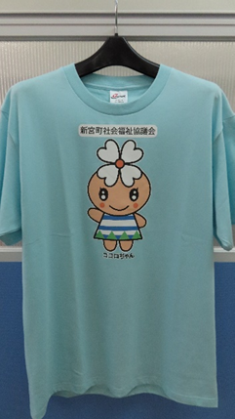
スク着用、手洗い）
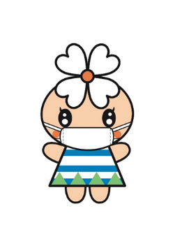

⑤計画の推進・評価体制づくり…未実施
・第４次新宮町地域福祉活動計画推進委員会の設置、開催

社会福祉法人 新宮町社会福祉協議会

事業報告の付属明細書

令和２年度事業報告には、「社会福祉法施行規則」第２条の２５第３項に規定する付属明細書「事業報告の内容を補足する重要な事項」は存在しない。

